鞋服设计方案 · 新方案
生成时间：2026-09-21 17:58:23 · 类别：连衣裙

一、企划与解析
企划原文：夏天度假风连衣裙，25-35岁都市女性，显瘦、面料不易皱，商场吊牌价 400-600 元，拍照上镜
解析结果：品类 连衣裙｜风格 度假风、夏日、显瘦、不易皱、拍照上镜｜人群 25-35岁都市女性｜价格带 400-600元
企划未提及：面料成分、版型细节、颜色/图案、裙长、袖型、上市时间

二、风格方向（AI 生成示意图）

1. 纯色极简
以单一克制的低饱和色调与干净利落的廓形，诠释都市女性夏日度假的从容与高级感。
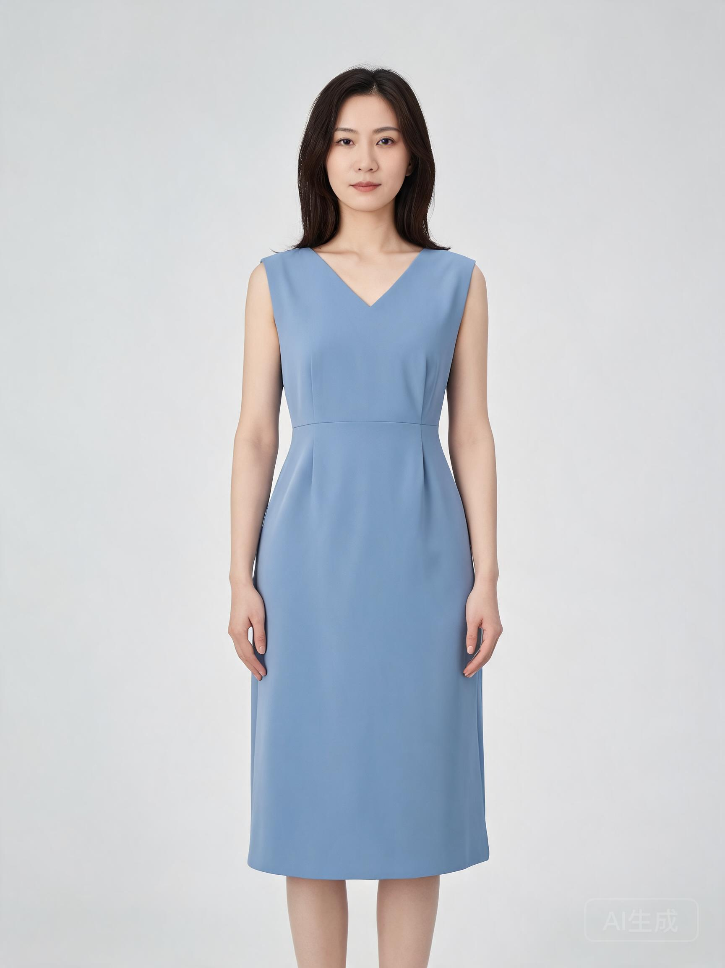
图：AI 生成示意图
廓形：X型收腰长裙，V领，无袖，裙长至小腿中部，腰部抽褶自然修饰身形。

2. 结构新意
通过不对称裁剪与立体结构线，在同色系中营造层次感，为简约度假裙注入现代建筑美学。
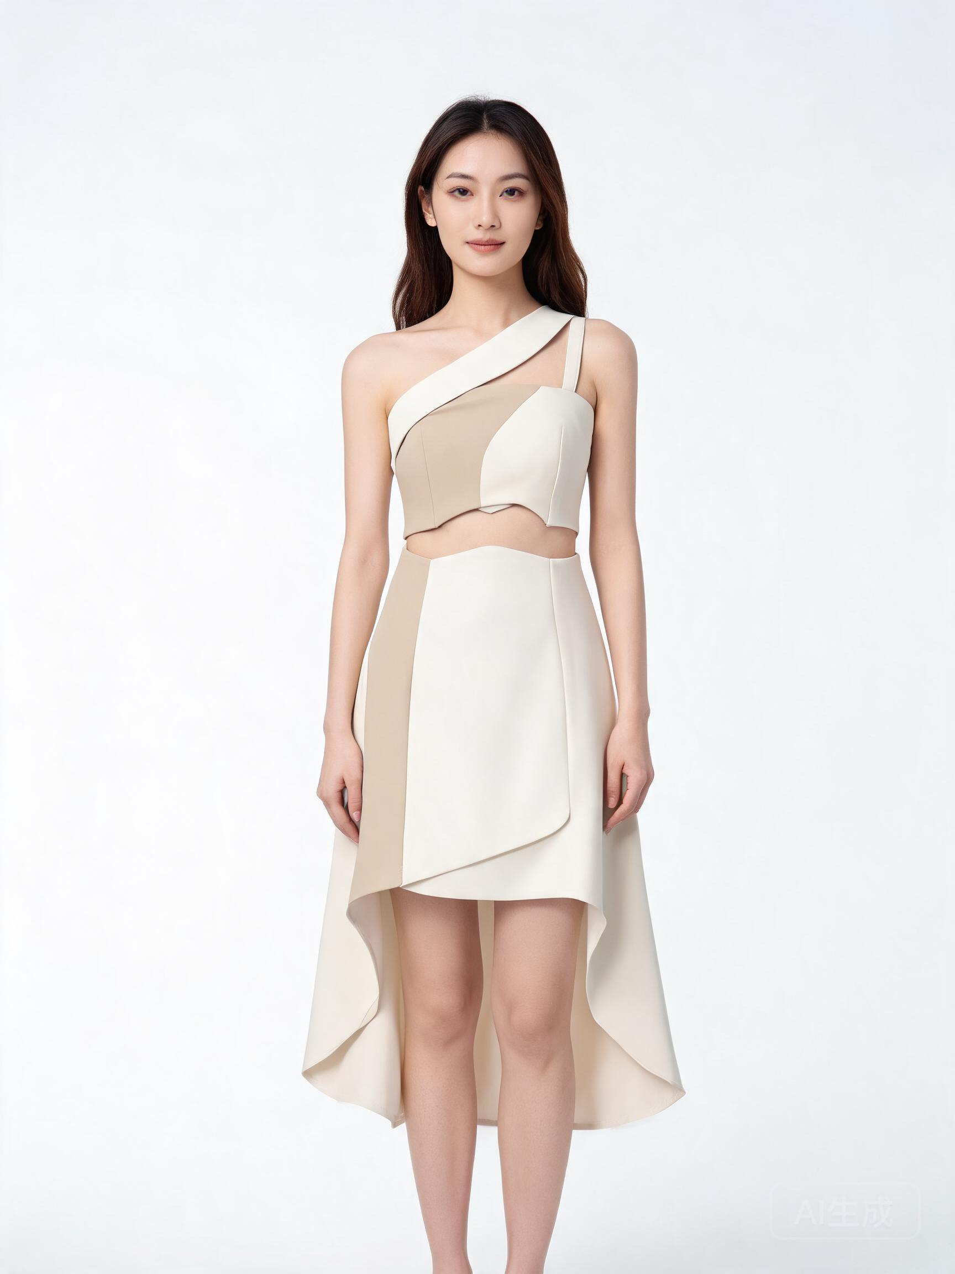
图：AI 生成示意图
廓形：不对称斜肩设计，腰部镂空，裙摆前短后长，整体呈A型轮廓，同色系拼接。

3. 克制印花
以低饱和底色搭配微小几何印花，局部点缀，在保持简约的同时增添细腻的视觉趣味。
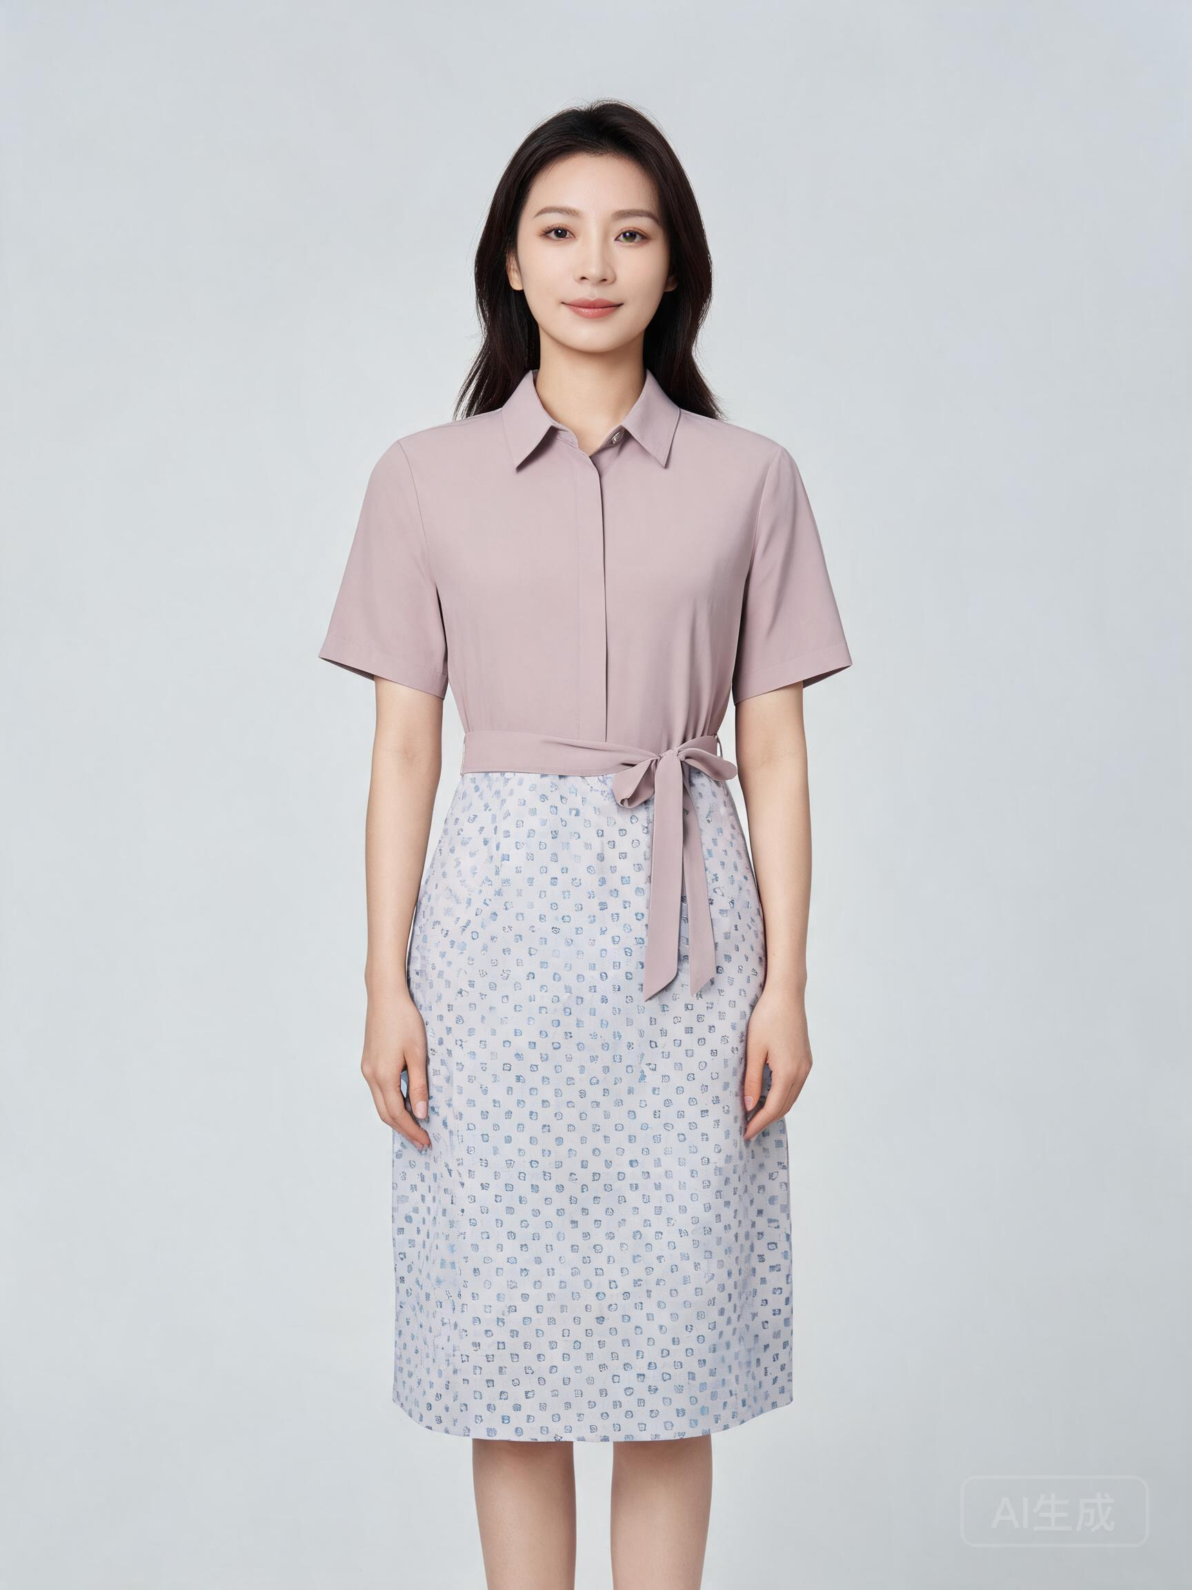
图：AI 生成示意图
廓形：衬衫式连衣裙，翻领，短袖，直筒版型，腰部系带，裙长至膝盖附近，印花集中在裙摆。

三、面料与版型
面料：真丝乔其（100%桑蚕丝，45g/m²，95~140 元/米）— 来源：示例库
版型：直筒连衣裙（衬衫式）（腰围松量 6cm）
工艺：C006、C012、C011

四、版型迭代记录
本次没有迭代，采用版型默认参数。

五、成本估算（估算值）
版型｜直筒连衣裙（衬衫式）｜腰围松量 6cm｜0~0 元
面料｜真丝乔其｜1.66 米｜158~232 元
辅料｜真丝里布｜50D 全真丝｜35~55 元
辅料｜隐形拉链｜3号 尼龙｜0.8~1.5 元
辅料｜贝壳纽扣｜18L 天然贝壳｜0.6~1.2 元
辅料｜鱼骨支撑条｜6mm 螺旋钢骨｜1.5~2.5 元
辅料｜松紧带｜2cm 针织弹力｜0.9~1.6 元
辅料｜织带花边｜3cm 提花织带｜4~8 元
工艺｜3 道工艺｜按道计｜24~24 元
合计：225~326 元（估算值；正式核价请由采购确认）

六、尺寸表
基准 国标女装 160/84A：胸 84 / 腰 72.0 / 臀 98.0 / 裙长 104.0 / 袖长 56.0 cm（迭代 0 次）

七、打样流程（仿真）
当前状态：approved
说明：本方案为仿真打样流程，不接入真实工厂/PLM 系统，已在数据层预留标准对接位。

附：口径与免责声明
本方案由 AI 辅助生成：款式图为 AI 生成示意图（示意效果，非实物照片、非真人实拍）；面料与版型数据来自**示例库（仿真实例）**；成本为估算值；打样为仿真流程（已预留标准对接位）。涉及投产前请由设计师、版师与采购复核。

